《露比.罗杰斯的故事》（1-10）
Ruby Rogers series
年 龄：7-9岁
作 者：Sue Limb（文）， Bernice Lum（图）， 黑白插图
出 版 社：Bloomsbury
代理公司：A.M Heath/ANA

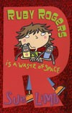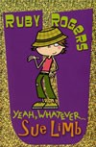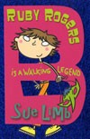
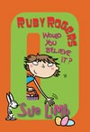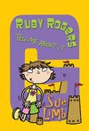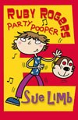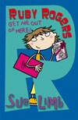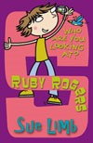

英国家喻户晓的系列畅销书《女孩15》的作者苏. 林博（Sue Limb）为小女孩儿们创作了这套10卷本的系列作品《露比.罗杰斯的故事》，这些轻松活泼，趣味横生的故事，让孩子们读得的放不下手，乐得合不拢嘴！

“女版罗宾汉”=露比·罗杰斯——露比长大后的理想是成为像罗宾汉那样的“绿林好汉”。当然露比的目标不是那种野蛮的暴力女，而是充满智慧的女侠。于是，对于露比而言，呆在树屋里与猴子们嬉戏远比面对烦人的哥哥乔（Joe）更加有趣。这是一部关于小女孩露比·罗杰斯的成长史。在认识这个略显调皮的“小女侠”的同时，你将发现在她身边还有着形形色色有趣的人物，身为地理老师却不辨方向的爸爸，助产士妈妈却常常无法提供满意的晚餐，其他还有露比的好朋友穆斯林教徒加斯敏（Yasmin）以及略显怪异却极有哥特风格的榜样霍丽·荷维林（Holly Helvellyn）。精彩的女孩世界，期待着你的到来！

媒体推荐：

“这套书精彩的讲述了一个十岁小女孩儿的生活故事，书中还有迷人而又放肆的插画。它准确又幽默的描绘了在家中排行最小的孩子所要面临的困难，以及一个喜怒无常的哥哥、一个好胜的死党所给她带来的种种烦心事儿……Sue的‘女孩儿15系列’总共售出了三万册，这个系列将通过吸引新的年轻读者来刺激销量。”
——Book Description

“太有趣了。”----Shout对于Sue Limb的评价

“有趣，而且像热巧克力般温暖。”----CosmosGirl对于Sue Limb的评价

作者简介：


苏. 林博（Sue Limb）：苏出生于英国剑桥，她的写作生涯开始与各类杂志、报刊的撰稿。她创作的第一部儿童作品是一部广播剧《大与小》（Big and Small）荣获了索尼最佳儿童节目奖。之后，苏经常受邀参加各类儿童广播节目。她的儿童书作品包括有《大与小》、《中国李》（China Lee），以及入围Smarties奖的《奶奶回来吧》（Grandma Come Back），少年小说方面她的“女孩15岁”系列（Girl 15）也曾被翻译成19种语言发行于世界各国。

第一辑：《露比浪费空间》/RUBY ROGERS IS A WASTE OF SPACE，128页

内容简介：

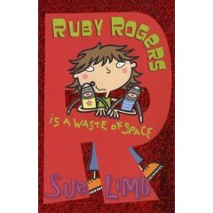
露比就快满十岁了。她想长大之后成为一个帮派分子。另外，她最想要的生日礼物是一个树屋。问题在于，她家的花园里连一棵树都没有，而且她的家人也并没有把露比的这个愿望放在心上。露比真是气死了。不过没过多久，好的事情就出现了。通过最好的朋友雅敏，露比认识了霍莉，一个超级酷的哥特女孩儿，她是雅敏姐姐的朋友。故事后来的发展是霍莉喜欢上了露比的哥哥乔伊。有一次，霍莉为了开个小玩笑，让露比从乔伊的房间偷偷拿出点儿东西来，她们策划了一系列的事件，结局出乎意料却让人惊喜不已……

第二辑：《露比重获新生！》
英文书名：RUBY ROGERS GET A LIFE! 128页

内容简介：
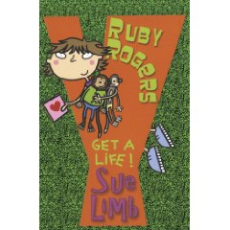
露比的老师要她和雅敏多多关照一个新转来的同学。她的名字叫做劳伦。劳伦很快就让露比和雅敏这两个最好的朋友之间出现了芥蒂。露比讨厌雅敏经常自己先溜掉，剩下自己去陪伴害羞得不得了的劳伦。同时，回到家之后，露比又要学会接受哥哥乔伊的女朋友蒂凡尼——霍莉好像已经和别的男孩儿在一起了。不过，即将到来的情人节意味着一些好玩儿的事情以及一个送出小小恶作剧情人卡片的机会，这正好可以舒缓一下露比的各种人际压力，还能让她和雅敏重归于好。当然了，事情并不是可以完全按照事先的计划发展的，露比很快就发现自己有麻烦了

第三辑：《露比:行进中的传奇》/RUBY ROGERS IS A WALKING LEGEND，128页

内容简介:
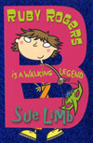
冬天来了，学校将要举办大型的万圣节表演。这两样对于露比来说都不是好消息。因为我们的小女侠有着极其严重的“怕黑”症。尤其是露比还有一个烦人的哥哥。乔总是不放过任何让露比因恐惧而出丑的机会。

不过，露比的偶像霍丽却告诉她每个人都会有某样害怕的东西，这或许能让露比感到一丝的宽心。再加上家里新来的保姆杰丝（Jess），露比发现她竟然比自己更胆小……或许霍丽是对的，害怕某样东西并不可耻。露比开始为哥哥操心了，为什么他不选择完美的霍丽，而总是和讨厌的蒂芬妮（Tiffany）混在一起呢？也许乔和自己真的很不一样吧！

第四辑：《露比 无论如何》/RUBY ROGERS YEAH, WHATEVER，112页

内容简介：
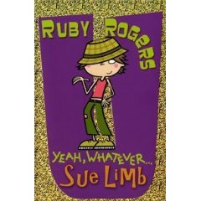
露比下定决心要让她那个喜怒无常的哥哥爱上可爱的霍莉。虽然她竭尽全力的为两个人制造出各种美好的情境，但是一系列意外的挫折和麻烦还是让她的努力泡了汤。问题有的归结于哥哥乔伊的个性，有的归结于霍莉，有的则归结于纯粹的宿命恶作剧。至少露比还可以指望好友雅敏的忠诚和帮助——特别是现在她们组建了一个自己的神秘小团体。或者连雅敏都不能指望？经过和哥哥、好友的几次争吵，露比想要回到她的树屋，和猴子们一起共度余生了。

第五辑：《露比的梦想》（Would You Believe It?），110页

内容简介：

露比现在的梦想是什么？其实很简单，她希望能够有一只可爱的宠物。不过，这个简单的梦想却有着极大的阻力。首先，爸爸对猫儿过敏，其次，“心软”的妈妈无法忍受将猫咪单独丢在家里一整天……于是，露比感到有些抓狂了。怎么这么简单的一个梦想都无法达成呢？她决定无论如何都要找到一只适合自己的宠物。

这个想法很快成为了现实。露比遇见了一只叫做霍拉谢尔（Horatio）的猫咪。她觉得自己“一见钟情”深深地喜欢上了这只可爱的猫咪。那么，下一步就是如何将这个秘密的新家庭成员，潜藏在爸爸、妈妈还有哥哥乔的眼皮底下呢？

第六辑：《你相信吗？》/ RUBY ROGERS WOULD YOU BELIEVE IT, 112 页

内容简介：
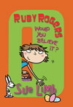
露比的妈妈病了。可是爸爸和妈妈却都不愿意告诉她。对于这一点露比感到十分的反感，为什么大人们总要把一些“重要事态”藏在心里呢？幸运的是，露比还有霍丽。这个像姐姐一样的完美女孩，想了许多办法来让露比高兴起来。

不过，除了妈妈的病况外，露比的好朋友加斯敏也遇出了状况。一封不知名的恶作剧邮件发到了加斯敏的邮箱。这让她觉得是不是有什么人在暗地里讨厌自己。虽然，露比想了许多办法来安慰加斯敏。然而，最终的“犯案人”仍是毫无头绪。

看来露比的生活是不可能缺少麻烦的“做伴”百思不得其解的最终答案将会是什么呢？

第七辑：《告诉我吧》/ RUBY ROGERS TELL ME ABOUT IT，112页

内容简介:
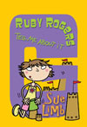
露比和爸爸、妈妈一起到海边度假。这原本该是一个愉快的游玩机会。不过，对于露比来说，这一切都被萨沙（Sasha）的出现给毁了。这是妈妈同事的女儿。露比可以毫不犹豫地向大家宣布，自己和这个女孩没有丝毫可以共通的地方。于是，在萨沙突然表现出对于猴子们的强烈兴趣时，她的傲慢姿态很快遭到了露比的有力回击……

为了逃避萨沙，露比甚至愿意和爸爸一起去学游泳。要知道，这可是冒着可能被淹死的威胁而做出的选择。或许萨沙身上会有一些足以吸引露比的地方，只不过以目前来看，要成为度假的玩伴确实有些困难……

第八辑：《女孩之夜》/ RUBY ROGERS PARTY POOPER，112页

内容简介:
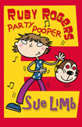
女孩们有一种通宵聚会的活动，就是一群好友一起到一个地方，大家一起过夜。露比就希望能够在自己家里举办一次这样的聚会。她想要邀请加斯敏到家里一起过夜。不过，露比必须首先获得爸爸、妈妈的同意，还必须保证家里有足够的空间能够容许加斯敏的到来。更麻烦的是，如果露比只邀请加斯敏一个人，那么她的其他朋友会怎么想呢？她们是否会因此而对露比产生偏见呢？

可怜的露比，她只不过希望能够体验一把“女孩特别活动”的乐趣，却不得不面对让人抓破头皮的麻烦问题。她能在复杂的关系网中找到那唯一的平衡点吗？

第九辑：《让我从这儿出去！》/ RUBY ROGERS GET ME OUT OF HERE，112页

内容简介:


加斯敏的生日很快就要到了。作为她最好的朋友，露比显然应该准备一份丰厚的礼物。

露比决定要亲手为加斯敏制作一张生日卡片，然后再奉上一份最好的礼物——一副“很酷的假牙”。这个想法确实不错，但是问题是露比没有足够的资金来支持她完成这个计划。于是，她只好采用“借”的方式给加斯敏凑齐了这份礼物。于是，最终的结局已经不言自明了。当露比发现自己把好友的生日弄得一团糟之后，她该如何面对这一片格外尴尬的场景呢？好吧，让我从这儿出去！

第十辑：《你在看谁呢？》/WHO ARE YOU LOOKING AT? 112页

内容简介:

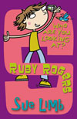
露比的学校新来了一个男生。很快这个男生成为了女生们讨论的焦点。尤其是加斯敏，她总是在露比的耳边重复着关于男生们的东西。一向对这类恋爱话题不屑一顾的露比总是想法回避这些话题。

在一次职业生涯课上，老师的话让露比得到了启发。“如果将来无法成为罗宾汉一样的侠客，那我会怎样呢”，抱着这样的想法，露比和大家一起参加了学校郊游。终于获得独处空间的露比似乎找到了最终的答案。原来，自己一直以来所想象的男生和女生的关系并不是那么表面和简单的。而正如加斯敏所说的，露比自己也并非是一个完完全全的“男生绝缘体”……

谢谢您的阅读！
请将回馈信息发至：黄家坤
安德鲁﹒纳伯格联合国际有限公司北京代表处
北京市海淀区中关村大街甲59号中国人民大学文化大厦1705室, 邮编：100872
电话：010-82504106
传真：010-82504200
Email: Jhuang@nurnberg.com.cn
Http://www.nurnberg.com.cn
新浪微博：http://weibo.com/nurnberg
豆瓣小站：http://site.douban.com/110577/
微信订阅号：安德鲁书讯

